2006~2007学年第二学期《高等数学A》期终试题（B）卷参考答案

一、选择题（本题共5小题, 每小题5分，满分25分）
1．D; 2．B ; 3．A; 4．B; 5．C．

二、填空题（本题共5小题, 每小题5分，满分25分）
1．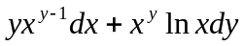; 2． ; 3．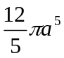; 4．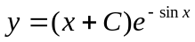; 5．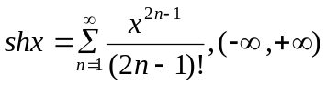．
三（本题满分6分）解：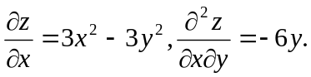（每个3分）
四（本题满分6分）解：方程两边对求导，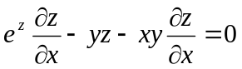………(3分)
解得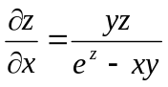………(6分)
五（本题满分7分）对应的齐次方程的特征方程为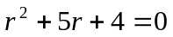，………(2分)特征根为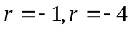（3分）
对应的齐次方程的通解为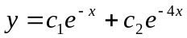………(4分)，特解为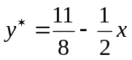………(5分)，原方程的通解为
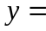 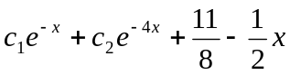………(7分)
六（本题满分8分）解：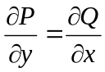…………(1分)，即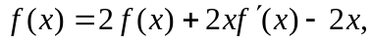…………(2分)整理得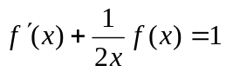，解得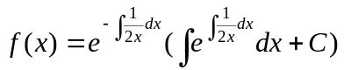…………(4分)
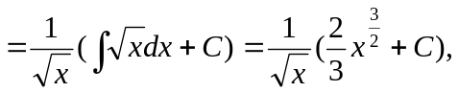……(6分) 由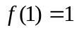得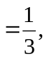……(7分)故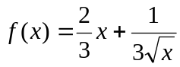……(8分)
七（本题满分8分）解：用柱面坐标得：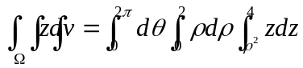 …………(4分)
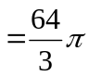 …………(4分)
八（本题满分8分）、解：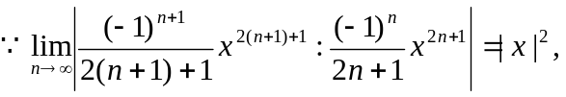
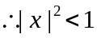, 即当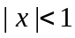时级数绝对收敛，从而收敛；当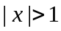时，级数发散………………………(2分)
当时，原级数为收敛的交错级数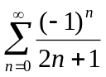; ……(3分)当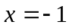，级数也为收敛的交错级数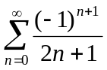．…(4分)故级数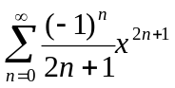的收敛区间为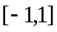……………(5分)， 令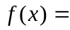，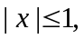 则
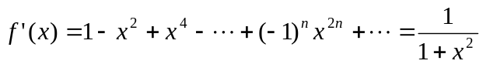，…………(6分)
得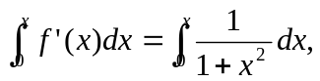由于，故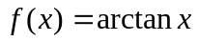，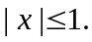………(8分)
九（本题满分7分）解：对进行偶延拓，…………(1分) 则有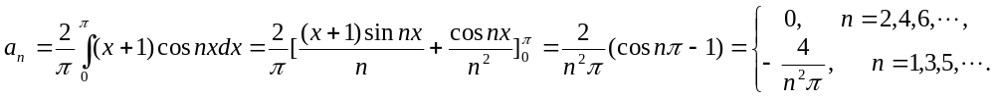……(4分)

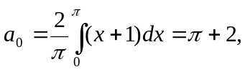 …………(5分)故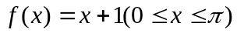展开成余弦级数为
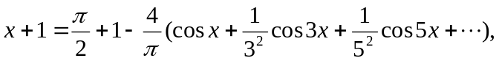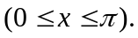……(7分)

